Web technológiák 1

Féléves feladat

Készítette: **Kovács Krisztián**

Neptunkód: **WIQPM2**

A féléves feladat 4 html, 4 css és 2 js fájlból áll. Arra törekedtem, hogy megfeleljek a legtöbb követelménynek. Lehet, hogy néhány funkció „nem működik”, mivel csak azért kerültek fel, hogy a követelményeknek megfeleljek/php-t igényelnek. Először leírom nagyvonalakban mi található az oldalon, ezután a követelmények alapján végig megyek a kódon. Az oldal egy kitalált fényképész oldala. Az main oldalon kívül nem nagyon foglalkoztam az oldal kialakításával, csak a funkcióra, amire szolgál. Szöveg helyettesítőként a Lorem Ipsum oldalát használtam.

A főoldalon egy navigációs menü található, amely segítségével a main oldal részeire lehet ugrani, ebből 3 van: Néhány kép, Rólam, Elérhetőség.

A következő oldalon egy naptár található, melybe eseményeket lehet felvinni, pl. időpontot lefoglalhat a látogató egy fotózásra. Ahhoz, hogy ez frissítéskor ne vesszen el, adatbázist kéne beiktatni, amihez már php szükséges.

Ezután van egy oldal ahol csak a fényképész által készített képeket lehet megtekinteni.

Utolsó oldalon pedig egy javascripttel generált táblázatot lehet módosítani, tanfolyamra jelentkezni a fényképészhez. Új sort hozzáadhatunk, módosíthatunk, törölhetjük. Úgyszintén az előzményeket törli frissítéskor, mivel php kell hozzá, illetve ahhoz, hogy csak a saját maga által létrehozott sort módosíthassa, ahhoz egy login felület kéne.

A felületeken végig mentem, most következik részletesen a követelményekről:

1. HTML

* - div, span, p, címsorok

* - képek



* - táblázat

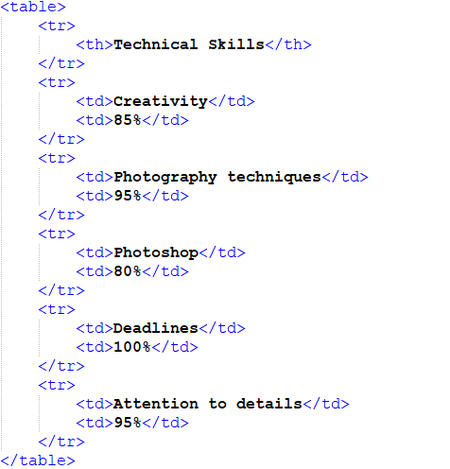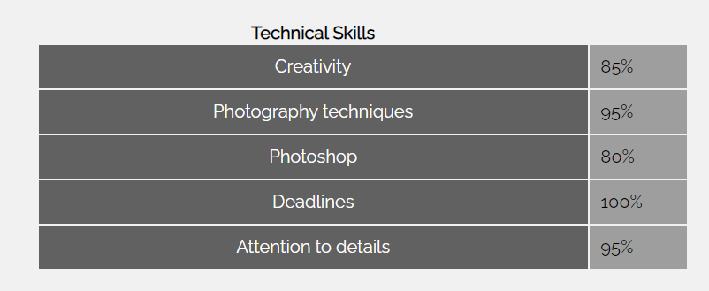

* - linkek

* - - űrlap elemek:
* - szöveges beviteli mező: egy, több soros
* - checkbox
* - radio button
* - színválasztó
* - dátum választás

Illetve további gombok a többi oldalon vannak.

* - gombok

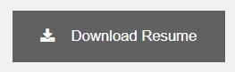

* - számozott lista és pontozott lista

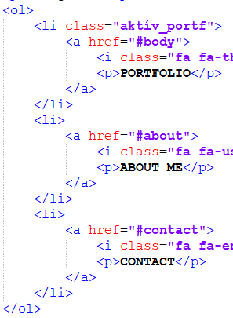

* - több darab html fájl legyen, minimum 4

Ahogy felsoroltam, megvan a négy.

1. CSS:

* - style attribútumban néhány elem formázása

a formázásokat css fájlban írtam külön, de példaként ezt a képet a style attribútumban formáztam, illetve a js is módosítja ezt az attribútumot a naptárnál



* - azonosító alapján formázást

A footer elemeinek módosításkor használtam

* - osztály alapján formázást

Aktuális oldal formázása a nav menüben

* A képen szöveg látható

  Automatikusan generált leírás- táblázat formázása

* - menü kialakítása

* - háttérszín

* - linkek formázása

* - űrlap elemek, gombok formázása

* - egy vagy több css fájlban is legyen formázás, és a html-ben a <style> tag-ben is

A fájlt egészében és a body-t formáztam a <style> attribútumban.

1. Javascript, jQuery:

* - form ellenőrzés, hiba esetén az egyes űrlap elemeknél kiírja hogy mi a hiba, css-t állít pl. piros keret ha hibás az adott űrlap elem

Csak egy email validációt csináltam, amelyre kiugrik az alert ablak, mivel szerver oldalán kéne ellenőrizni, mert a js-t ki lehet kapcsolni.

* - animáció

Csak egy egyszerű animációt csináltam a aside képre, amely kattintáskor nagyít.

* - elemek kiválasztása: html tag név alapján, osztály alapján, azonosító (id) alapján stb.

Példa mindegyikre, a naptárban található

* - új html elem készítése, meglévő html elem módosítása

A táblázatban a negyedik oldalon létrehozás és módosítás példa

Naptár felület:

